 Dolnohbitské listy

ZPRAVODAJ OBCE DOLNÍ HBITY - Dolní Hbity, Horní Líšnice, Jelence, Káciň, Kaliště, Luhy, Nepřejov, Třtí
-----------------------------------------------------------------------------

Ročník XXIII. číslo 3 prosinec 2024 zdarma
Odpovědný redaktor: Jan Michálek
Jazyková úprava: Jitka Buraltová webové stránky: www.dolni-hbity.cz

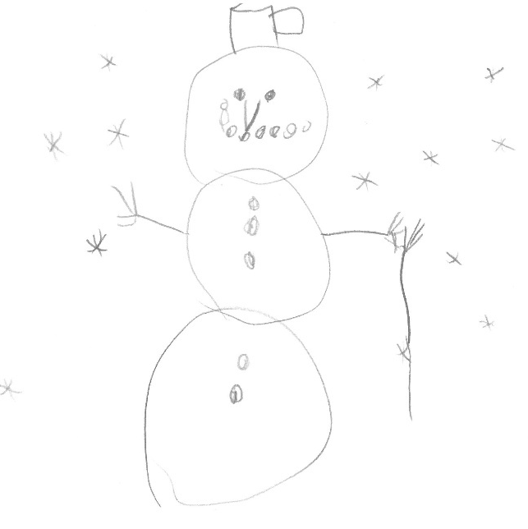

Obrázek nakreslila Emička Buraltová
z Kácině (5 let 9 měsíců)

Jak se dělá sněhulák

Tři koule si uválíme
a na sebe postavíme.
Dáme uhlí, mrkvičku
a z větévky metličku.

Ke kabátu knoflíky,
bude frajer veliký!
A nakonec hrnec – ták
a už je tu sněhulák!

Vážení spoluobčané,
před malou chvílí jsem se vrátil z Pleteného Újezdu, kam každoročně jezdím touto dobou pro ohňostroj. Účel cesty je splněn. Ohňostroj uložený v pečlivě zabalených bednách odpočívá ve skladu za toaletou a mě v té souvislosti napadá okřídlené „I cesta může být cíl“. Cesta pro pyrotechniku se zřejmě cílem minula. I když, kdo ví... Třeba bylo cílem zkoušet moji trpělivost v pomalu se posunujících kolonách aut v úvodních kilometrech D6.
Podle všeho si jako cestu dokážu představit i jakoukoli stavbu, schůzi, oslavu, ale i psaní tohoto úvodníku. Pokaždé si vyznačíme nějaký cíl. Například stavbu chodníku - zcela legitimně je cílem vybudovaný, krásně provedený chodník. Taková výstavba má všelijaké etapy: projektování, vykupování pozemků, povolování stavby, výběrové řízení, vlastní stavbu, kolaudaci a uvedení do provozu. Je to jako bychom šli nějakou cestou, někdy více, někdy méně známou, ale vždy se o sobě něco dozvíme. Zjistíme, jaké máme schopnosti, jak reagujeme na stres a spoustu dalších stránek osobnosti. A to nejenom ti z nás, kteří se na stavbě přímo podílejí (projektanti, stavební technici, řemeslníci, dělníci, stavební dozor, statici, úředníci...), ale i občané či řidiči, kterých se stavba týká třeba tím, že je nějakým způsobem omezí.
Desátého prosince proběhlo pravdě-podobně poslední jednání zastupitelů, kde byl schválen rozpočet na příští rok. Zastupitelé jeho prostřednictvím stanovili cíle na rok 2025. Je to vlastně taková množina cest, po které budeme příští rok společně kráčet. Po některých cestách se nám půjde snadno, po jiných to bude klouzat a po některých to bude hodně namáhavé. V každém případě o sobě opět něco nového zjistíme....
Rád bych tímto poděkoval všem, kteří naší obci na její cestě pomáhají. Třeba tím, že se starají o její úklid, vedou administrativu, rozhodují o směru, kterým se společně dáme. Také mi dovolte poděkovat všem spolkům, které připravují všemožné aktivity pro občany, a těm z vás, kteří se jakkoli angažujete a na dobrý účel vkládáte svoji energii. Samozřejmě v nepo-slední řadě děkuji za spolupráci vedení i celé naší základní a mateřské škole, na kterou jsme právem pyšní.
Vážení spoluobčané, přeji vám všem šťastné, veselé a požehnané Vánoce a mnoho štěstí, zdraví a klidu na vašich cestách v roce 2025.
Váš Jan Michálek

Střípky ze Zastupitelstva

Od vydání posledních Listů zasedali naši zastupitelé poprvé dne 1. října 2024. Mimo jiné byla schválena následuující usnesení:
- Zastupitelstvo obce (ZO) schválilo předložený návrh Dodatku č. 3 ke Smlouvě o dílo uzavřené mezi obcí Dolní Hbity a společností RIOS Příbram, s. r. o., na zakázku „Přístavba MŠ v Dolních Hbitech – navýšení kapacity“ včetně přiloženého Změnového listu č. 3, který je součástí Dodatku č. 2 a pověřuje starostu k podpisu předloženého návrhu tohoto dodatku.
- ZO schválilo předložený návrh Dodatku č. 1 ke Smlouvě o dílo uzavřené mezi obcí Dolní Hbity a společností Šindler, důlní a stavební spol. s r. o. na zakázku „Jelence – chodník podél silnice III/11816“ včetně přiloženého Změnového listu č. 1, který je součástí Dodatku č. 1 a pověřuje starostu k podpisu předloženého návrhu tohoto dodatku.
- Zastupitelstvo schválilo předložený Plán investic do vodohospodářského infra-strukturního majetku obce Dolní Hbity - verze srpen 2024 předložená společností Vodovody a kanalizace Beroun, a. s.
- ZO vzalo na vědomí informaci starosty o proběhlých kontrolách – kontrolní výbor, finanční výbor, odbor kontroly KÚ Stč. kraje. Výsledek – nebyly zjištěny chyby a nedostatky.
- Zastupitelstvo vydalo souhlas s předlo-ženým Souhlasným prohlášením o shodě na průběhu hranic pozemků 45/2 a 354/1, oba v k. ú. Káciň.
- ZO schválilo prodej dílu „f“ o výměře 14 m² a dílu „e“ o výměře 30 m² vytvořených na základě geometrického plánu č. 380-51/2024 vyhotoveného geodetem Ing. Lubomírem Soukupem, které byly oba odděleny z pozemku parc. č. 669/1 v k. ú. Luhy.
- Zastupitelstvo vzalo na vědomí předloženou Zprávu starosty o činnosti Rady od 27. 8. 2024 do 20. 9. 2024.
- ZO vzalo na vědomí schválené rozpočtové opatření obce Dolní Hbity č. 09/2024 ze dne 22. 8. 2024.
- Zastupitelstvo obce schválilo předložený návrh rozpočtového opatření obce Dolní Hbity č. 10/2024 bez připomínek.
- ZO uložilo Radě obce porovnat nabídky na termínované vklady alespoň od čtyř bank a vybrat nejlepší nabídku pro uložení finančních prostředky z končícího termíno-vaného vkladu.
- Zastupitelstvo obce vyhovělo žádosti ředitele ZŠ a MŠ Dolní Hbity a navýšilo příspěvek Základní škole a Mateřské škole Dolní Hbity, okres Příbram, na provoz ve schváleném rozpočtu pro r. 2024 v paragrafu 3113, položce 5331 o 400 000 Kč.

Naposledy se naši zastupitelé sešli nedávno, dne 10. prosince 2024, a přijali mimo jiné tato usnesení:
- ZO schválilo předložený návrh rozpočtu obce Dolní Hbity pro rok 2025:
- příjmy rozpočtu obce Dolní Hbity pro rok 2025 Zastupitelstvo obce Dolní Hbity schvaluje ve výši 23 175 504 Kč,
- výdaje rozpočtu obce Dolní Hbity pro rok 2024 Zastupitelstvo obce Dolní Hbity schvaluje ve výši 23 175 504 Kč,
- financování (splátka dlouhodobých přijatých půjčených prostředků) ve výši 1 333 344 Kč bude hrazeno z rezervy obce,
- Zastupitelstvo schválilo předložený návrh Střednědobého výhledu obce Dolní Hbity na léta 2026–2029 bez připomínek,
- ZO určilo sazbu poplatku za obecní systém odpadového hospodářství pro poplatníka ve výši 1.000,- Kč pro dospělou osobu a rekreační nemovitost a ve výši 800,- Kč pro poplatníky ve věku do 20 let, pro poplatníka, který studuje a v době studia pobývá mimo obec Dolní Hbity ve výši 600,- Kč,
- ZO projednalo návrh na kalkulaci stočného a vodného pro konečné odběratele pro rok 2025 a vydalo souhlas s výší nájemného bez DPH ve výši 101 462 Kč za vodovod a 380 744 Kč za kanalizace a ČOV. Zastupitelstvo obce vzalo na vědomí cenu stočného pro rok 2025, která byla předložena provozovatelem vodohospodářského majet-ku obce Dolní Hbity, ve výši 54,11 Kč bez DPH za 1 m³ a cenu vodného pro rok 2025, která byla předložena provozovatelem vodohospodářského majetku obce Dolní Hbity, ve výši 55,95 Kč bez DPH za 1 m³.
- ZO s platností od 1. 1. 2025 stanovilo za dodanou vodu odběratelům s trvalým pobytem v obci Dolní Hbity kompenzovat cenu vodného tak, aby celková výše za dodanou vodu pro tyto odběratele činila maximálně 45 Kč vč. DPH za 1 m³ dodané vody. Tato kompenzace se vztahuje na odběratele napojené na vodovod Nepřejov a na vodovod Jelence. Kompenzaci Zastupitelstvo obce Dolní Hbity omezuje do výše 36 m³ za osobu a rok, veškerá voda, která bude občanem s trvalým pobytem v obci Dolní Hbity spotřebována nad tento limit, bude hrazena ve výši stanoveného vodného pro jednotlivý kalendářní rok.
Zastupitelstvo obce Dolní Hbity dále stanovuje s platností od 1. 1. 2025 cenu vodného pro nájemníky bytových domů v majetku obce Dolní Hbity ve výši 45 Kč vč. DPH za 1 m³ dodané vody.
- Zastupitelstvo obce Dolní Hbity schválilo prodej obecních pozemků parc. č. 45/8 o výměře 147 m², parc. č. 252/27 o výměře 86 m² a parc. č. 252/28 o výměře 42 m², vše v k. ú. Jelence, které vznikly na základě geometrického plánu č.: 351-146/2024, který vyhotovil geodet Martin Komárek.
- ZO dále schválilo odkoupení pozemku parc. č. 46/4 v k. ú. Jelence o výměře 33 m², jenž vznikl na základě geometrického plánu č.: 351-146/2024, který vyhotovil geodet Martin Komárek.
- ZO schválilo prodej části „b“ obecního pozemku parc. č. 536/1 v k. ú. Luhy o výměře 3 m², která vznikla na základě geometrického plánu č. 379-48/2024 vyhotoveného geodetem Ing. Lubomírem Soukupem GEOKART, prodej obecního pozemku parc. č. 15/4 v k. ú. Luhy o výměře 213 m² vzniklého na základě geometrického plánu č. 379-48/2024 vyhotoveného geodetem Ing. Lubomírem Soukupem GEOKART, který vznikl z původ-ního pozemku parc. č. 15/4 o výměře 37 m² a z části pozemku parc. č. 536/1 o výměře 176 m².
- Zastupitelstvo dále schválilo odkoupení pozemku parc. č. 15/5 o výměře 20 m² v k. ú. Luhy, který vznikl na základě geometrického plánu č.: 351-146/2024 vyhotoveného geodetem Ing. Lubomírem Soukupem GEOKART.
- ZO schválilo předložený návrh Smlouvy o zřízení věcného břemene – služebnosti mezi obcí Dolní Hbity a společností ČEZ Distribuce, a. s. (el. přípojka pro pozemek parc. č. 25/1 v k. ú. Nepřejov).
- Zastupitelstvo schválilo předložený návrh Smlouvy o zabezpečení sociálních služeb mezi obcí Dolní Hbity a Charitou Starý Knín. Obec pro rok 2025 poskytne příspěvek na činnost Charity Starý Knín na území obce Dolní Hbity v částce 80 000 Kč.
- ZO schválilo návrh Smlouvy o budoucí smlouvě o zřízení věcného břemene a dohody o umístění stavby č. IV-12-6036501 mezi obcí Dolní Hbity a společností ČEZ Distribuce, a. s., (kabelové vedení NN pro parc. č. 123/1 v k. ú. Luhy – pí Martina Kubánková).
- ZO schválilo předložený návrh Obecně závazné vyhlášky obce Dolní Hbity č. 01/2024, kterou se zrušuje obecně závazná vyhláška č. 02/03 DH, kterou se vydává Řád veřejného pohřebiště pro hřbitov v Dolních Hbitech, ze dne 11. 4. 2003. Řád veřejného pohřebiště má být nově vydán pouze interní směrnicí.
- ZO schválilo předložený návrh projednání předloženého návrhu Obecně závazné vyhlášky obce Dolní Hbity č. 02/2024, o stanovení obecního systému odpadového hospodářství.
- ZO se zabývalo otázkou stanovení odměn členkám kulturní komise, místostarostovi a starostovi za práci odvedenou v průběhu druhého pololetí roku 2024.
- ZO projednalo předložený návrh dohody o provedení práce na rok 2025 mezi obcí Dolní Hbity a zastupiteli: panem Jiřím Žákem, panem Davidem Horkým a paní PhDr. Marií Pilíkovou.
- ZO vzalo na vědomí předloženou Zprávu starosty o činnosti Rady od 8. 10. 2024 do 26. 11. 2024.
- Zastupitelstvo vzalo na vědomí starostou schválené rozpočtové opatření obce Dolní Hbity č. 11/2024 ze dne 18. 10. 2024 bez připomínek.
- ZO schválilo předložený návrh rozpočto-vého opatření č. 12/2024.
- ZO schválilo změnu stanov Společenství obcí ORP Příbram.
- Zastupitelstvo schválilo předložený návrh Písemného prohlášení vlastníků o geomet-rickém a polohovém určení hranice pozemků v k. ú. Nepřejov a k. ú. Dolní Líšnice ze dne 17. 5. 2024 bez připomínek.
- ZO v souladu s usnesením § 102 odst. 2 zákona č. 128/2000 Sb., o obcích (obecní zřízení), stanovuje Radě obce Dolní Hbity rozsah, ve kterém může provádět rozpočtová opatření do výše 800 000 Kč.
- Zastupitelstvo schválilo předložený návrh Smlouvy za omezení užívání silnice mezi obcí Dolní Hbity a Krajskou správou a údržbou silnic Středočeského kraje, p. o., bez připomínek (dodatečné - stavba vodovodu Jelence).
- ZO schválilo předložený návrh Dodatku č. 2 ke Smlouvě o dílo uzavřené mezi obcí Dolní Hbity a společností Šindler, důlní a stavební spol. s r. o. na zakázku „Jelence – chodník podél silnice III/11816“ včetně přiloženého Změnového listu č. 2.
- Zastupitelstvo jmenovalo s platností od 1. 1. 2025 nové členy školské rady pro Základní školu a Mateřskou školu Dolní Hbity.
- ZO se zabývalo otázkou projednání cenové nabídky společnosti PKV BUILD, s. r. o., se sídlem Senožaty č.p. 284, 394 56 Senožaty, na podání žádosti o dotaci na vyhotovení energetické koncepce obce Dolní Hbity. Energetická koncepce je výchozím bodem pro další řešení úspor energie v obci včetně umístění fotovoltaických elektráren.
(JM)

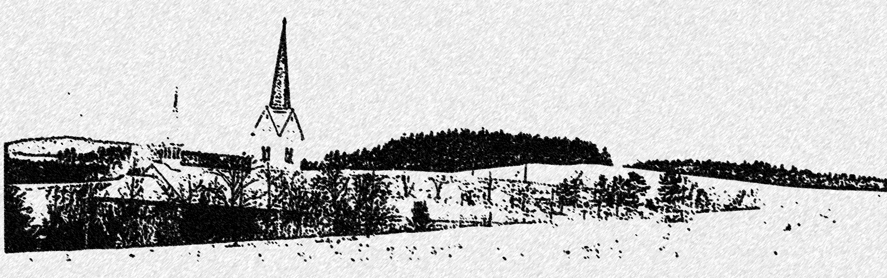

Vážení přátelé,
v našem kostele bude na Štědrý den Půlnoční mše sv. a všechny vás na ni zvu. Ozářený a vyzdobený kostel, unikátní varhany, koledy a Ježíšek. Je to nevšední zážitek.
Co se týká Tříkrálové sbírky, tak se ve spolupráci s Charitou budeme držet zavedené tradice. Vítáme všechny osvědčené i nové koledníky a děkujeme za jejich čas, nadšení
a dobrou vůli. Děkujeme mnohokrát všem dárcům, koledníkům i těm, kteří je doprovází.
Chci poděkovat všem, kteří přispěli
k důstojnému chodu našeho kostela. Ať už úklidem, praním, výzdobou, péčí o okolí, opravami, drobnou pomocí nebo jakýmkoliv jiným způsobem. Mše sv. začíná v našem kostele každou neděli ve 12.45 hod, pokud není uvedeno jinak. Pak se jedná o mimořádnou událost jako Slavnost Božího těla v Krásné Hoře, návštěvu p. biskupa apod.
Přeji vám všem hezké Vánoce, zdraví, radost a všechno dobré nejen v novém roce, ale stále.
Za ŘKF Marie Víšková


Půlnoční mše sv.
24. 12. 2024 v 19.45 h
v kostele sv. Jana Křtitele
v Dolních Hbitech

VESELÉ A POHODOVÉ VÁNOCE,
HODNĚ ZDRAVÍ A ŠTĚSTÍ
V NOVÉM ROCE
PŘEJÍ VŠEM ZÁKAZNÍKŮM
DOLNOHBITSKÉ PRODEJNY COOP

Jitka Volfová, Radka Velasová
a Gabriela Škardová

FIT SENIOR DOLNÍ HBITY

Vánoční přání

Uteklo to jako voda… další Vánoce jsou přede dveřmi. Vrátit se nic nedá, ale máme možnost volby.
Žehrat nad věkem nebo žít co nejlépe nám věk dovolí a být aktivními seniory.
Vážení spoluobčané, ráda bych vám touto cestou popřála radostné Vánoce a vstup do roku 2025 vykročením tou správnou nožkou a správným směrem.
Za aktivní členky Fit senior Dolní Hbity Marie Bendová

SBĚR ODPADŮ VE SKLADU OBCE V DOLNÍCH HBITECH
PRO NAŠE OBČANY

KAŽDOU 1. SOBOTU V MĚSÍCI
od 9.30 do 11.30 hodin
a
KAŽDOU STŘEDU
od 8.00 do 9.00 hodin

duben až září:
od 16.00 do 17.00 hodin

UDRŽUJME POŘÁDEK V OBCI

Taky vás každého potěší pohled na hezkou a uklizenou obec? Nás ano
a děkujeme všem, kteří udržují pořádek kolem svého domu, chaloupky či chaty. Hlavně děkujeme těm, kteří svůj vyprodukovaný odpad správně odloží kam patří a neodkládají odpad mimo kontejnery.
Mimo směsného a plastového odpadu sváženého přímo od domu jsou v obci modré kontejnery na papír, zelené
a bílé na sklo, červené plastové popelnice na hliník, zelená plastová popelnice na jedlé oleje a tuky i kontejnery na textil. Kovový odpad, nebezpečný odpad, větší množství skla a velkoobjemový odpad je možno odevzdat na sběrném místě.
Na biologicky rozložitelný rostlinný odpad rozdávala obec do domácností kompostéry zdarma.
I v případě, kdy jsou sběrné nádoby zaplněny, je možné využít alternativu jiného sběrného hnízda nebo sběrného místa v Dolních Hbitech. Osoba, která neoprávněně odloží odpad mimo vyhrazená místa (sběrnou nádobu), dle zákona
o odpadech zakládá černou skládku
a dopouští se přestupku.
Prosíme, aktivně třiďte odpady
a myslete na přírodu a na čistotu obce.
(OÚ)

Termíny svozu žlutých popelnic na plasty v I. pololetí 2025

Vývoz žlutých popelnic na plasty od domů bude ve frekvenci 1x za 3 týdny vždy v pátek a bude v těchto termínech:

3. 1.
24. 1.
14. 2.
7. 3.
28. 3.
*11. 4.
2. 5.
23. 5.
13. 6.

*termín posunut z důvodu státního svátku 18. 4. 2025

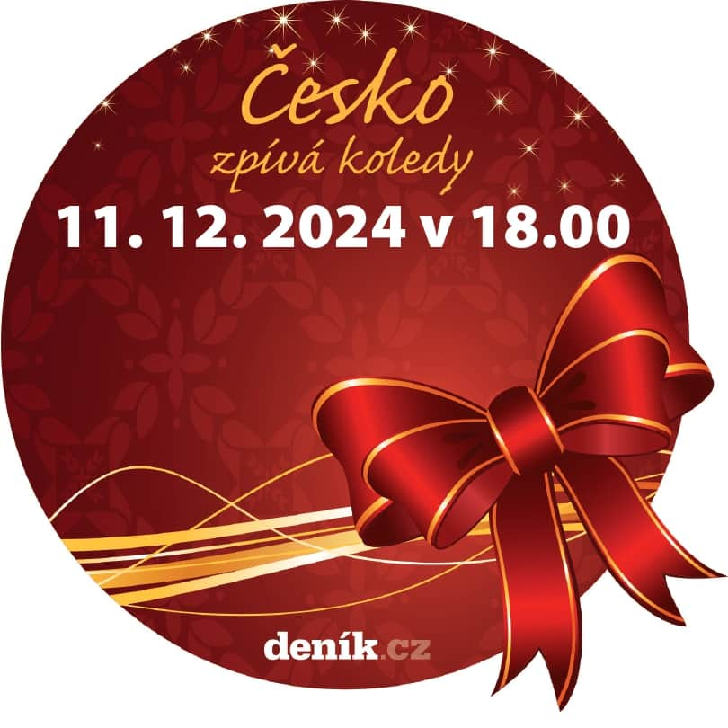

Česko zpívá koledy

Ve středu 11. 12. 2024 se obec Luhy již tradičně zapojila do 14. ročníku celonárodní akce Česko zpívá koledy. U hasičské zbrojnice si všichni přítomní zazpívali v jednu chvíli stejné koledy a vánoční píseň, prožili příjemný adventní čas se svými sousedy, a naladili se tak na Vánoce. (MV)


Blahopřejeme
k nově narozeným občánkům

Od posledního vydání Dolnohbitských listů se v naší obci narodily Anežka Kočí z Dolních Hbit a Anička Jarolímková z Kácině.
Blahopřejeme rodičům a Anežce s Aničkou přejeme, aby je v jejich životě provázelo jen to nejlepší.
(VM)

Kulturní komise

Rok se s rokem sešel a my se pomalu ohlížíme za tím, co jsme s vámi v roce 2024 prožili. Dvakrát jsme se na jaře sešli s našimi seniory při písničkách Toulavé kapely. Uspořádali jsme koncert u příležitosti Noci kostelů. A také přivítali naše nové občánky v prostorech komunitního centra v Dolních Hbitech.
Letošní adventní koncert připadá na sobotu 21. prosince. Za zvuku našich varhan se můžete těšit na Vepřekův smíšený sbor. Účinkující si pro vás připravili Českou mši vánoční a koledy. Koncert začne v 18 hodin, ale už od 17 hodin na vás budeme čekat před kostelem, kde si můžete koupit svařák nebo klobásu. Čekat na vás budou také stánky s vánoční tematikou. Po skončení koncertu se můžete těšit na ohňostroj.
Přejeme vám šťastné Vánoce, veselého silvestra a do nového roku hlavně zdraví. Moc se těšíme na všechny akce, kde se s vámi v roce 2025 sejdeme.
Hana Procházková


Poděkování
Obec Dolní Hbity
děkuje manželům Pelichovským
za zaslání
sponzorského příspěvku obci na konání adventního koncertu.

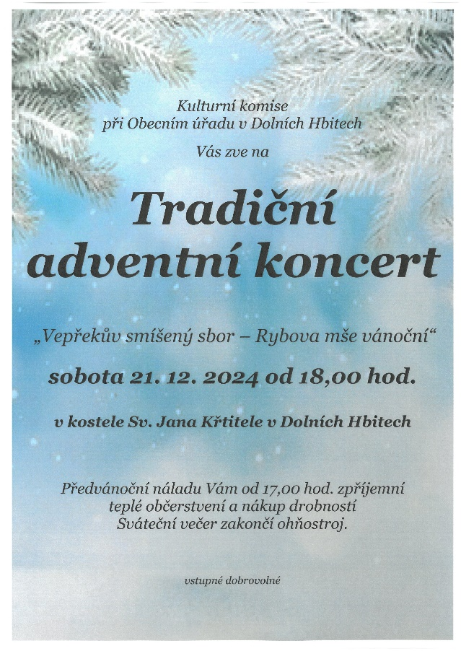

Ples obce a školy

Dovolte mi s radostí poreferovat o již tradiční společenské akci - plesu obce Dolní Hbity a školy a školky Dolní Hbity z 23. 11. 2024. Za práci na přípravě plesu moc děkuji obecnímu úřadu, celému našemu plesovému týmu srdcařů, kteří tomu věnovali spoustu svého času, a paní učitelce Báře Neužilové děkujeme za krásnou tematickou výzdobu.
Ples jsme letos pojali s nádechem českého filmu – každý z nás má jistě svého oblíbeného herce, herečku, filmového hrdinu, hrdinku a snili jsme o tom, že jednou budeme taky tak úžasní, stateční, vtipní a skvělí jako naši oblíbenci. A zlidovělé hlášky z filmů jsou národním pokladem – téměř každý je zná a jsou častým námětem k debatám, hrám a zábavě. Především o zábavě a tanci byl i náš ples minulou sobotu. A jelikož účastníci plesu nešetřili na parketu svoje podrážky a ani svoje peněženky, takže i zábava může mít zajímavý výsledek.
Hlavně díky bohaté tombole, o kterou se lvím podílem zasloužily Hanka a Andulka Procházkovy, které neúnavně tombolu sháněly a oslovovaly dárce a sponzory z okolí a vlastně i celé republiky, a dárkům od vás, rodičů a přátel školy, můžeme předat letošní výtěžek ve výši 45 000 Kč.
Minulý rok se za penízky z plesu podařilo nakoupit spoustu nábytku pro vybavení tříd a i letos to pan ředitel pro školu a školku využije jistě velmi účelně.
Bezpečná škola a inspirativní pedagogové jsou pro naše děti, jejich rozvoj, vztah k místu, kde žijí a tím i pro budoucnost obce nesmírně důležité.
Cestou z Obecné školy až Do hlubin študákovy duše si všichni uvědomujeme, že je Škola základ života.
Rok 2025 se ponese v duchu oslav 700. výročí od založení obce Dolní Hbity a budeme se opět snažit připravit hezkou akci.
Monika Kofroňová
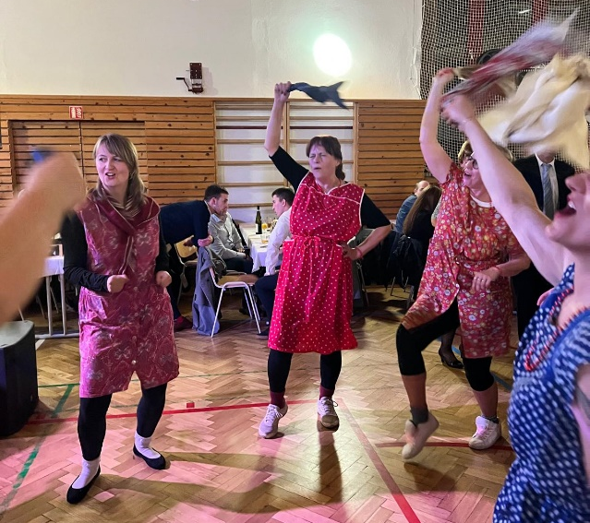

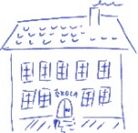

Okénko základní školy

Milí čtenáři,
od začátku školního roku uběhly pouze tři měsíce, ale zážitků ze školy už máme celou sbírku.
Hned od prvního školního dne jsme začali aktivně. Spolupráce prvního a devátého ročníku pokračuje i letos. Naši nejstarší žáci svým svěřencům již ukázali celou školu a vysvětlili jim chod školy. V průběhu roku za nimi chodí a dělají spolu nejrůznější aktivity.
Svou činnost opět rozjel i žákovský parlament, kde sami žáci navrhují, které projekty by chtěli ve škole zorganizovat. Jedním příkladem je třídní strom. Každý ročník měl svůj druh stromu, který prezentoval různými způsoby, dokonce i básničkou.
V říjnu se povedlo rozběhnout zájmové kroužky. Letošní nabídka je, myslím, opravdu pestrá. Od florbalu, keramiky, trampolínek až po kroužek hudební, pohybový a robotický.
V družině čekalo velké dobrodružství na děti z první a druhé třídy. Vždyť komu se poštěstí, zažít noční stezku odvahy spojenou s přenocováním v družině?
Pro naše nejstarší žáky jsme připravili celou sérii přednášek na různá témata – například policejní přednášky, přednáška o vězeňství s následnou exkurzí do Věznice Bytíz. Rovněž pokračujeme v přednáškách v rámci projektu Den pro školu, kde nejrůznější hosté představují svá povolání.
I letošní školní rok jsme se zapojili do projektu Šablony OPJAK, díky kterému mohou naši žáci inovovat výuku. Díky tomuto projektu se škola vypravila na tematický zájezd do Tábora nebo si prošla programem zážitkové pedagogiky na téma Ochrana člověka za mimo-řádné situace.
O přístavbě mateřské školy jste se dozvěděli již v předchozích příspěvcích. Nechci opakovat, kolik peněz celá stavba stála, jak se zvýší kapacita atd. Já bych chtěl zmínit něco jiného. Od letošního školního roku jsme zapojení do projektu Pomáháme školám k úspěchu, který vznikl pod záštitou nadace Kellnerových. V říjnu jsem byl na dvoudenním celorepublikovém setkání ředitelů škol. Byli tam ředitelé od Chebu až po Ostravu. Probrali jsme velkou spoustu témat a problémů. Co jsem si však odvezl? Když jsem poslouchal, jak to funguje jinde, uvědomil jsem si, že jako škola máme bezvadného zřizovatele. Věřte mi, že opravdu není samozřejmostí mít zřizovatele, který svou školu podporuje, snaží se ji rozvíjet, zúčastňuje se akcí školy, spolupracuje s ní a buduje pro ni nové prostory. Vážíme si toho.
Děkuji obci Dolní Hbity a všem zastupitelům za to, že chápou, že nejlepší je investovat do dětí.
Jako ředitel školy musím občas dělat i nepří-jemná rozhodnutí. Jedním z nich bylo vyměnit vedoucí školní jídelny, a to uprostřed rozjetého školního roku. Naštěstí jsem sehnal okamžitou výpomoc v podobě paní Bc. Marie Zachové, dlouholeté bývalé vedoucí školní jídelny, která nám vyšla vstříc a chopila se kormidla jídelny, dokud neseženeme novou sílu.
Na konci listopadu jsme pomáhali při přípravě tradičního „dolnohbitského plesu“. Určitě budete namítat, že se takhle nejmenuje, ale každý, kdo tam byl, potvrdí, že je to výstižné. Vždyť se tam schází všichni z „Dolno-hbitska“, po celý večer vládne příjemná nálada a všichni se úžasně baví. Chtěl bych poděkovat všem, kteří se jakkoliv podíleli na přípravě plesu, organizátorům i všem, kteří přispěli do tomboly, ale také všem účastníkům plesu, neboť výtěžek z této předvánoční akce ve výši 45 000 Kč byl věnován škole a školce na zvele-bení prostředí.
A jak jsme zahájili advent ve škole? Jak jinak, než tradičními trhy, které jsme i letos nazvali Adventní setkání. Protože o tom to bylo především. Na začátku jsem utrousil vtipnou poznámku, že zatím se sešlo pouze 298 lidí, a do školy je budu moci pustit, až jich bude alespoň 300. Myslím, že jsem nebyl daleko od pravdy. Jsme moc rádi za tuto obrovskou podporu. Vystoupení dětí před školou navodilo skutečnou vánoční atmosféru, a tak v jejím duchu přeji všem čtenářům krásné svátky plné radosti, smíchu a hlavně zdraví.
Ondřej Buralt, ředitel ZŠ a MŠ Dolní Hbity

Okénko mateřské školy

Od jara letošního roku panoval v zadních prostorách MŠ stavební ruch. Pro navýšení kapacity dětí se začala přistavovat nová třída. V důsledku navýšení se musela udělat i rekonstrukce sociálního zařízení. Práce měla být hotová do konce srpna, ale z různých důvodů se protáhla až do poloviny října. Z celé situace jsme už byli poměrně nervózní a pomalu se začali, i přes dokončovací práce, stěhovat do nových prostor. Velice nám pomohli rodiče, kteří se zúčastnili brigády na úklid a montáž nábytku. Dne 21. 10. 2024 jsme konečně zahájili provoz v nové třídě.
Děkujeme všem zastupitelům, kteří uvolnili z obecní kasy nemalou částku peněz. Bez nich by tato akce neproběhla. Děkujeme také panu starostovi J. Michálkovi a hlavně panu místostarostovi F. Pražákovi, který měl celou realizaci na starost. Z krásné třídy, nových záchodků i umývárny a nových skříněk v šatně máme my učitelky i děti velkou radost.
Přejeme vám všem krásné Vánoce a mnoho štěstí a zdraví v novém roce 2025.

Základní škola a Mateřská škola
Dolní Hbity, okres Příbram,

vyhlašuje výběrové řízení na pozici

VEDOUCÍ ŠKOLNÍ JÍDELNY.

POŽADAVKY:

- vzdělání: minimálně střední hotelová škola, střední ekonomická škola + kurz pro vedoucí provozní jednotky, střední ekonomická škola - obor společné stravování, dietní sestra nebo jiný příbuzný obor s maturitou, případně vyšší vzdělání v příbuzném oboru,
- - praxe v oboru,
- - občanská a morální bezúhonnost,
- - znalost práce s PC (Word, Excel, Internet),
- - výhodou zkušenosti se stravovacím progra-mem STRAVA 5 od VIS Plzeň,
- - organizační a řídící schopnosti, dobré komu-nikační vlastnosti, flexibilita, zodpovědnost a spolehlivost,
- - znalost předpisů školního stravování, znalost výživových norem včetně předpisů hygienických a dále pak souvisejících právních předpisů,
- - dobrý zdravotní stav,
- - výhodou jsou zkušenosti s řízením provozu,
- - zdravotní průkaz pro zaměstnance veřejného stravování (školství).

NÁLEŽITOSTI PÍSEMNÉ PŘIHLÁŠKY:
- strukturovaný životopis
PLATOVÉ ZAŘAZENÍ:
- - platová třída 7.–8. dle nařízení vlády č. 564/2006 Sb., v platném znění,
- - příplatek za vedení dle § 124 zákoníku práce.
POLOVIČNÍ ÚVAZEK
Nástup dle dohody – možný ihned

Přihlášku s uvedenými doklady zašlete
na adresu: reditel@zsdolnihbity.cz nebo doneste osobně na adresu školy.

Bližší informace na telefonních číslech: 318 697 113, 725 971 072.
Mgr. Ondřej Buralt, ředitel školy

za MŠ Vladimíra Pražáková

Dolní Hbity - přístavba mateřské školy
Přístavba mateřské školy je úspěšně dokončena. Stavba probíhala od května do září a následně byla úspěšně zkolaudována a mohla být předána do užívání. Technicky se jedná o jednopodlažní přístavbu třídy směrem do nejméně využívané části zahrady. Zároveň došlo k rekonstrukci sociálního zařízení a šatny, aby po navýšení počtu dětí byly splněny veškeré hygienické požadavky.
Přístavbou byla kapacita mateřské školy navýšena z původních 42 míst na součas-ných 53 míst. Stavbu realizovala společnost RIOS Příbram, s. r. o., a cena díla činí 2 947 931,89 Kč včetně DPH.
(FP)


PROJEKT
Přístavba MŠ v Dolních Hbitech
je spolufinancován Evropskou unií

Hlavním cílem projektu je odstranění hygienických nedostatků a zajištění provozu mateřské školy bez výjimky krajské hygienické stanice, dále také navýšení kapacity školy prostřednictvím nové přístavby a rozšíření sociálního zázemí.


Jelence - nové dětské hřiště

V průběhu dubna a května se podařilo dokončit nové dětské hřiště v Jelencích. Původní dřevěné prvky byly odstraněny a nahrazeny novými v materiálovém řešení kov/plast, které májí podstatně delší životnost a jsou prakticky bezúdržbové. Na hřiště bylo dle prostorových možností nainstalováno 7 herních prvků (věžová prolézačka se skluzavkou a houpačkou, vahadlová houpačka, lanová pyramida, 2x houpadlo na pružině a doplňující dovednostní prvek). Celková částka na rekon-strukci hřiště byla 518 989,06 Kč včetně DPH.

Touto cestou děkuji všem, kteří přišli pomoci s dokončením dětského hřiště v Jelen-cích. Počet dobrovolníků mne velmi mile překvapil a moc si toho vážím. Společně nám šla práce krásně od ruky a za jedno odpoledne jsme dokončili celou dopadovou plochu z kačírku a provedli úklid hřiště. Ještě jednou vám všem děkujeme.
(FP)

Chodník v Jelencích
a homogenizace povrchu
státní silnice

V průběhu roku byla realizovaná stavba chodníku podél komunikace III/11816 v Jelencích. Zhotovitelem díla byla firma ŠINDLER, důlní a stavební společnost s r. o.
a stavba byla dokončena dle plánovaného harmonogramu. Celková hodnota této inves-tiční akce se vyšplhala na 3 701 876,97 Kč včetně DPH.
Úspěšně dopadla i navazující stavba, a to kompletní homogenizace povrchu státní silnice přes celé Jelence. Homogenizace povrchů musela proběhnout až po dokončení chodníku, aby bylo možné povrchy vyasfaltovat až k nově osazeným obrubníkům. Tato stavba byla dokončena na začátku prosince. Akci organizoval a financoval Středočeský kraj, potažmo Správa a údržba silnic. Za jejich vstřícnost a spolupráci jim patří naše velké poděkování. (FP)

Jelence – volební místnost

Důsledkem závady na rozvodech vody jsme byli nuceni provést rekonstrukci volební místnosti v KD Jelence. Zatékající voda rozmáčela část sádrokartonových stropních podhledů a byly poškozeny štukové omítky stěn. Sádrokartonové podhledy byly odstraněny
a nahrazeny novými. Omítky byly vyspraveny
a nově přeštukovány včetně výmalby. Zároveň byla v celé místnosti položena nová keramická dlažba. (FP)

Luhy - rekonstrukce veřejného osvětlení

S největší pravděpodobností bude v následujícím roce zahájena rekonstrukce části rozvodné elektrické sítě v Luhách, kdy kabelové vedení bude uloženo do země. To s sebou ponese i vynucenou úpravu veřejného osvětlení v dotčených částech. V první řadě se jedná o vrchní úsek části Chvojná. Jako další je úsek od trafostanice u hospody směrem k bývalému obchodu a celá ulice nad obchodem směrem k Oborám. Po dohodě s projektanty el. sítí se podařilo najít vzájemnou shodu, kdy kabely pod komunikacemi budou uloženy bezvýkopovou metodou pomocí protlaků
a podvrtů, aby nedošlo k poškození nových živičných povrchů. (FP)

Nepřejov - rekonstrukce vodárny

Z původně plánované celkové rekon-strukce vodárny v Nepřejově jsme byli nuceni provést pouze nezbytnou výměnu části technologie na úpravu dusičnanů. Komplikace byly způsobeny záměrnými obstrukcemi
a průtahy jednoho z účastníků řízení při povolování stavby. Přes všechny nepříjemnosti a zdržení už pro stavbu máme stavební povolení s nabytím právní moci a na začátku příštího roku chceme zahájit výběrové řízení na výběr zhotovitele. Stavba by měla být dokončena v průběhu následujícího roku 2025.
(FP)

Poděkování za PUMPTRACK

Vážení čtenáři, dovolte mi poděkovat všem dobrovolníkům za velkou pomoc při výstavbě pump-trackového hřiště. Na podzim vyrostlo na nevyužitém plácku u čistírny odpadních vod v Dolních Hbitech velké množství hliněných boulí. A po těchto boulích, chcete-li muldách, mohou všelijací odvážlivci projíždět na kolech. Obec zaplatila zemní práce a odborné práce stavební firmy. O zakončení stavby se zasloužili dobrovolníci v čele s Mojmírem Minxem a Pavlem Neužilem, kteří museli bagrem upravený terén dotvarovat hráběmi, povézt vápencovou drtí a užehlit vibrační deskou. Jinak řečeno, museli odevzdat kus poctivé práce, při které se svaly třesou námahou a pot teče proudem. Obdobná údržba hřiště nás čeká i v příštím roce.
Moc děkujeme za pomoc. Obec tím získala novou atrakci nejen pro malé kluky a holky, kteří se rádi vyžívají v jízdě na kole. (JM)

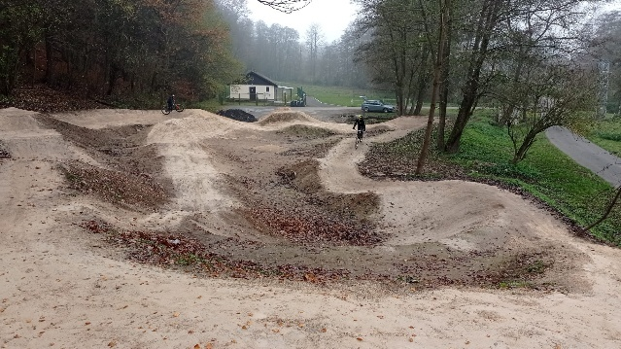

Nepřejov - rekonstrukce kulturního zařízení

Pro plánované oslavy 70. výročí vzniku hasičského sboru v Nepřejově jsme plánovali drobnou rekonstrukci interiérů místního kulturního zařízení. Uklidit prostory, opravit stěny a obklady, položit nové lino, vymalovat, to byla původní myšlenka. Brzy po zahájení prací začínalo být zřejmé, že to byla slepá ulička. Částí a konstrukcí, do kterých bylo nutné zasáhnout nebo vyžadovaly opravu, se ukazovalo stále více. Z částečné rekonstrukce se tak během chvíle stala rekonstrukce kompletní.
Ve všech místnostech byly provedeny nové sádrokartonové podhledy, kompletně vyměněny rozvody elektřiny a vody, osazeny nové vstupní dveře. Svislé konstrukce byly plošně vyspraveny a vyštukovány. Část původní betonové podlahy musela být kvůli velkým nerovnostem vybourána a nahrazena novou betonovou mazaninou. V celém prostoru je nově položena keramická dlažba a na sociálních zařízeních doplněna o keramické obklady. Zařizovací předměty budou také kompletně vyměněny. Zkrátka, vše je jako nové.
(FP)


Okénko
SDH Dolní Hbity

Vážení spoluobčané, rádi bychom vás informovali o činnosti SDH Dolní Hbity v tomto roce.
Letošní rok jsme zahájili 6. ledna likvidací vánočního stromu.
13. 1. 2024 jsme uspořádali již tradiční „Hasičský ples“. I když nebyla účast velká, byl tento ples úspěšný. Chtěl bych tímto poděkovat všem, kteří se postarali o zdárný průběh akce, a všem, kteří poskytli ceny do naší tomboly.
9. 3. 2024 jsme uspořádali také již tradiční „Dětský karneval“ za účasti 59 dětí. I tato akce byla úspěšná a děti si užily jak pestrý program, tak i bohatou tombolu.
26. 3. 2024 jsme se rozloučili s naším dlouholetým členem Václavem Soukupem a 11. 4. 2024 s bývalým starostou 31. okrsku Kamilem Vackem.
11. 5. 2024 jsme se zúčastnili okrskové soutěže v Jablonné, kterou pořádal SDH Nepřejov. V letošním roce se zúčastnilo od nás pouze družstvo mužů nad 35 let a obsadilo 2. místo.
25. 5. 2024 jsme uspořádali soutěž „O pohár starosty SDH Dolní Hbity“. Zúčastnilo se 7 družstev, 5 mužských a 2 dívčí. Muži obsadili 1. a 5. místo a ženy 6. místo. Přestože ženy obsadily 6. místo, byly ve své kategorii vlastně na 1. místě, neboť v naší soutěži nerozlišujeme ženskou a mužskou kategorii.
1. 6. 2024 jsme opět ve spolupráci s pí Lucií Neužilovou pořádali oslavu Mezi-národního dne dětí. Bylo připraveno mnoho soutěžních stanovišť, na kterých se všech 45 přítomných dětí vyřádilo. Bohužel nám letos nepřálo počasí, a tak se soutěže uskutečnily v sále našeho kulturního domu a v hasičské zbrojnici.
8. 6. 2024 jsme uspořádali zájezd do Velkých Popovic na „Den kozla“. Jelo nás celkem 25. Tato akce byla velice úspěšná.
16. 9. 2024 nás opustil další náš člen Vlastimil Velas.
28. 9. 2024 jsme opět zajišťovali občerstvení při tradičním „Svatováclavském pochodu“ pořádaném pí Lucií Neužilovou.
5. 10. 2024 se uskutečnila soutěž odborné rady represe OHS Příbram nad 35 let na Budínku. Naše družstvo se stejně jako každý rol zúčastnilo a obsadilo 8. místo.
6. 11. 2024 se zástupci našeho sboru a obecního úřadu zúčastnili předání nejvyššího hasičského ocenění „Zasloužilý hasič“ panu Miroslavu Pácaltovi v Přibyslavi.
23. 11. 2024 někteří naši členové připravili na návsi vánoční strom, který pro tento rok poskytla rodina Fejtových.
30. 11. 2024 jsme za hojné účasti zahájili letošní advent. Pochopitelně přišli i Mikuláš, anděl a čerti a předali našim dětem balíčky s cukrovinkami a ovocem. První svíčku na našem adventním věnci letos zapálil náš nový zasloužilý hasič Miroslav Pácalt.
Od počátku roku měla naše jednotka již 15 výjezdů, a to jak k technické pomoci, tak i k požáru.
Pochopitelně nezahálíme ani v brigád-nické činnosti. Probíhají brigády ve sběrném dvoře na přebírání kovového šrotu a odstraňo-vání pneumatik z ráfků, dále sběr kamene na polích.
Závěrem bych chtěl všem hasičkám, hasičům i našim spoluobčanům poděkovat za veškerou činnost a pomoc, kterou během letošního roku vykonávali a popřát vše dobré do dalších dní.
A úplným závěrem bych vás chtěl všechny pozvat na tradiční Hasičský ples, který se koná 25. 1. 2025 v sále místního kulturního domu od 20.00 hodin.
Za SDH Dolní Hbity Karel Němeček

Pan hasič Míra Pácalt

Redakce blahopřeje panu Miroslavu Pácaltovi, který letos dne 6. listopadu převzal v Přibyslavi nejvyšší hasičské ocenění, titul ZASLOUŽILÝ HASIČ.

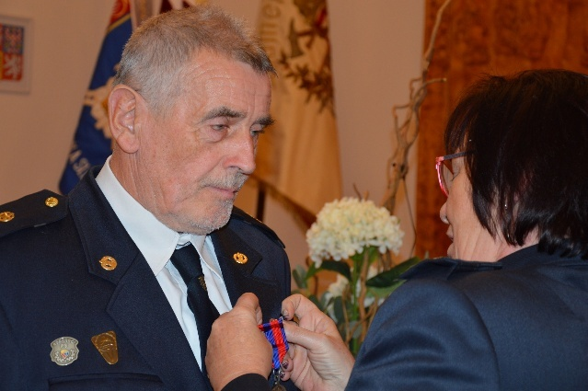
Dobrovolné činnosti zaměřené na požární ochranu a hasičský sport bez několika dětských let se věnuje prakticky celý život. Je dlouholetým aktivním členem Sboru dobrovolných hasičů v Dolních Hbitech. Svojí vytrvalostí, houževnatostí
a zapálením pro věc pomohl pozvednout kvalitu dobrovolného hasičského sboru v Dolních Hbitech, a to jak po stránce vybudování kvalitního zázemí, tak i po stránce výchovy nových členů či organizování společenských akcí a hasič-ských soutěží. Dlouhých 49 let je členem SH ČMS.
Vzhledem ke své přátelské povaze
a smyslu pro odpovědnost se postupně vypracoval až na velitele Sboru dobro-volných hasičů v Dolních Hbitech. Tuto funkci vykonával až do roku 2015. Stejně tak řadu let svého aktivního života pracoval ve funkci okrskového velitele 31. okrsku Dolní Hbity. Velitelem 31. okrsku byl až do konce roku 2019.
Pan Miroslav Pácalt svým příkla-dem vždy motivoval a stále motivuje ostatní členy k práci ve sboru. Tím vším si vysloužil velkou úctu a respekt u ostatních.
Rádi bychom mu tímto poděkovali, protože za celoživotní příkladnou a bohatou práci pro hasiče si zaslouží veliké uznání
a ohromný dík. (JM)

Okénko SDH Káciň

Nejprve bych rád pozval všechny členy a členky SDH Káciň na výroční valnou hromadu, která se uskuteční v sobotu 11. ledna 2025 od 18.00 v hospodě.
Členům a členkám děkuji za vykonanou práci při brigádách a akcích pořádaných SDH Káciň. Během končícího roku 2024 jsme v tradičním termínu uspořádali výroční schůzi. Na konci zimy proběhl masopustní průvod. Na jaře jsme se zúčastnili okrskové soutěže v požárním sportu. Začátkem léta jsme uspořádali dětský den s hojnou účastí. V létě tradičně proběhl již 18. ročník káciňského fotbalového turnaje. Na konci roku jsme v obci společně zahájili adventní čas rozsvícením stromku na návsi. V roce nadcházejícím nás kromě obvyklých akcí čeká i oslava 120. výro-čí založení sboru, kterou předběžně plánujeme na začátek září.
Závěrem přeji všem klidné a bez-starostné vánoční svátky a vydařený vstup do nového roku 2025.
Za SDH Káciň Richard Horký ml.

Okénko SDH Luhy

Vážení přátelé a kamarádi, hasičské dění v našem sboru jsme v novém roce zahájili pracovně. A to nejprve brigádou na odzdobení vánočního stromu a následně úklidem po zimě kolem hasičské zbrojnice. V polovině května vyrážíme na okrskovou soutěž do Jablonné, kde se umísťujeme na 1. místě v kategorii nad 35 let. V sobotu 25. 5. 2024 jedeme na soutěž „O pohár starosty SDH“ do Dolních Hbit, odkud odjíždíme s pomyslnou bramborovou medailí za 4. místo. Před „plaveckou sezónou“ jako každoročně čistíme místní koupaliště, které je v letních měsících opravdu hojně využívané. V průběhu celého roku pořádáme několik brigád zaměřených na údržbu hasičské zbrojnice a techniky. První adventní sobotu proběhlo u hasičské zbrojnice tradiční zdobení vánočního stromku zakončené příjemným posezením. Děkujeme všem, kteří se zúčastnili.
Výroční valná hromada se bude konat v sobotu 11. 1. 2025 od 18 hodin v budově hasičské zbrojnice. Všichni jsou srdečně zváni!
Na závěr chceme popřát všem našim členům a spoluobčanům krásné a klidné Vánoce, hodně síly a hlavně pevné zdraví do nadcházejícího roku 2025.
Výbor SDH Luhy

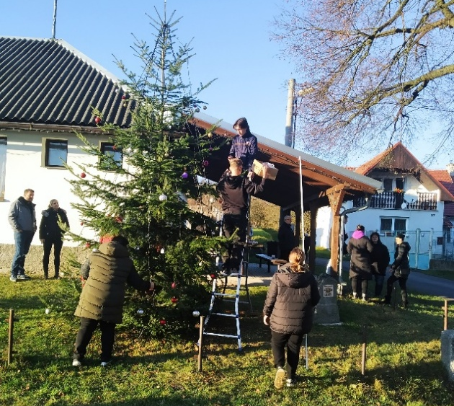

Zdobení vánočního stromku v Luhách

Okénko SDH Nepřejov

SDH Nepřejov pořádá svou valnou hromadu dne 27. 12. 2024 od 18 hodin v nově zrekonstruovaných vnitřních prostorech obecní budovy. I když se naše setkání koná až po Štědrém dnu, považujeme nově upravené prostory za vánoční dárek nejen pro hasiče, ale i pro ostatní obyvatele Nepřejova. Děkujeme obecnímu úřadu v Dolních Hbitech za provedení rekonstrukce. Doufáme, že opravené místnosti budou dlouho sloužit všem.
Dovolte nám popřát všem občanům Dolních Hbit a přilehlých obcí poklidné prožití vánočních svátků a pokud možno skvělý rok 2025.
Těšíme se na společné setkání v červnu při oslavách založení SDH.
Za SDH Nepřejov Vladimír Rampas

TJ Sokol Dolní Hbity
Vážení a milí sportovní přátelé,
Podzimní fotbalová sezóna nám před pár týdny skončila. Mužstvo dospělých se v této části soutěžního ročníku 2024/2025 IV. třídy skupiny A umístilo na 8. místě z 11 družstev se skórem 18:25. Po doplnění kádru o mladší a nové hráče se herně mužstvo zkvalitnilo a hra vypadala ve většině zápasů lépe, akorát se ne úplně dařilo proměnit to v zisk více bodů. Po nabrání fyzické kondice přes zimní přestávku věříme, že v jarní části soutěže se to odrazí i na výsledcích. Starší žáci se na podzim umístili v okresním přeboru v osmičlenné skupině B na čtvrtém místě. Do soutěží se zapojili i naši nejmenší fotbalisté. Mladší přípravka sehrála 10 mistrovských utkání s výsledkem 6 výher, 1 remíza a 3 pro-hry. Starší přípravka na tom byla obdobně: 6 výher a 4 prohry. V současné době trénují děti v místní tělocvičně. Rádi do své základny přivítáme nové borce (ročníky 2014 až 2018).
V zimní přestávce nás kromě sportovní přípravy čekají i tradiční společenské akce, v sobotu 22. února 2025 to bude Masopustní průvod a 15. března 2025 Sportovní ples se skupinou Signál. Bližší informace k pláno-vaným akcím a rozpis utkání na jarní část fotbalových soutěží najdete včas ve vývěsce TJ Sokol u prodejny Coop.
TJ Sokol Dolní Hbity přeje všem krásné prožití vánočních svátků a do nového roku 2025 hodně štěstí, rodinné pohody a hlavně pevné zdraví. Našim sportovcům navíc přejeme hodně úspěchů na hřišti a fanouškům hodně fotbalových zážitků.
Za TJ Sokol Dolní Hbity Václav Kofroň

Okénko FK Sparta Luhy

Vážení spoluobčané,
přichází období, kdy jsme zvyklí bilancovat uplynulý rok. Ne jinak tomu bude i v tomto článku.
Po podzimní části nového fotbalového ročníku jsme zatím na 12. místě se 16 body, pouhé 3 body od sestupu a 7 bodů od 1. místa. Tabulka je tedy velice vyrovnaná! K naší smůle jsme se pořádně sešli k jednomu zápasu, jinak jsme se potýkali s absencemi klíčových hráčů celý podzim. Věřím ale, že se účast na utkáních zlepší, čímž se určitě zlepšíme i výsledkově. Hráčský kádr na to rozhodně máme a jak jsme se již několikrát přesvědčili, hrát vyrovnanou partii můžeme s kýmkoliv.
Nyní mají chlapi až do nového roku přestávku, chodí si zahrát fotbálek každou středu do obecního multifunkčního sálu. Na Nový rok si opět zahrajeme na hřišti vyvětrávací fotbal a o dalších sobotách již začneme s tréninkem. V lednu proběhne také valná hromada, o jejím přesném termínu budeme informovat. V polovině února plánujeme soustředění, lokalitu zatím intenzivně sháníme. Na první březnový den máme opět připravený masopustní průvod obcí s večerní zábavou s hudební skupinou Brak. Samozřejmě na konci tréninkového období počítáme s porcí 3 až 4 přípravných zápasů.
Závěrem přeji všem občanům veselé Vánoce, bohatého Ježíška, dětem i trochu toho sněhu a ledu na zimní radovánky a všem hlavně pevné zdraví v roce 2025.
Za výbor FK Sparta Luhy Václav Rys ml.

Vyznamenaný Václav Rys

Rádi bychom touto cestou poblahopřáli Václavovi Rysovi staršímu, kterému se dostalo prestižního ocenění z nejvyšších pater českého fotbalu. Letos na podzim převzal v sídle svazu plaketu Dr. Václava Jíry, udělovanou za zásluhy o rozvoj tuzemského fotbalu.
Pro ty, kdo jej zají, to nemůže být žádné překvapení. Mnoho mladších i nás starších zná dobře jeho práci. Fotbal je mu celoživotní vášní a také mu většinu svého života zasvětil. Jeho jméno je na první dobrou spojeno se Spartou Luhy, kde je čestným předsedou. Zmíníte-li jakoukoli pozici spojenou s fotbalem, nejspíš neminete. Hráč, trenér, sekretář, tajemník, místopředseda, předseda, rozhodčí, delegát
i člen svazové komise.
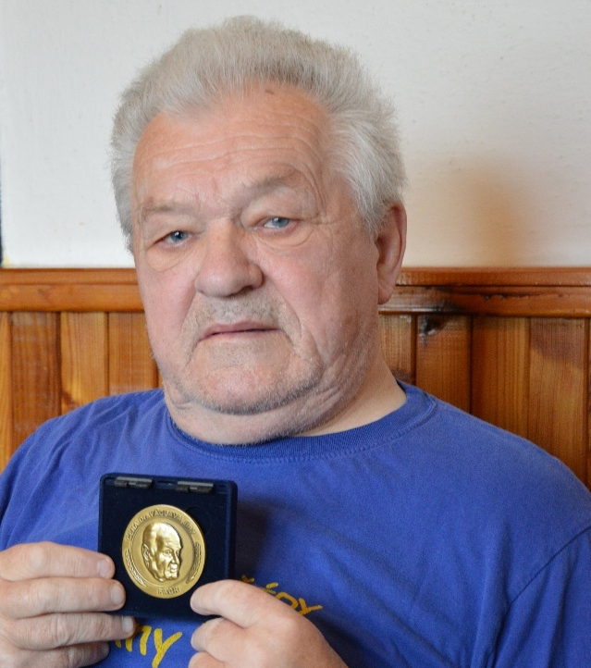
Rodák z Obor začínal o pár kilometrů vedle – v Nečíni. „Ve třinácti už jsem dělal trenéra, stavěl jsem družstvo, vyplňoval zápisy,“ zavzpomínal na začátky z Nečíně, kde kromě žáků později vedl i dorost.
Po přestěhování na Luhy se věnoval fotbalu aktivně i nadále. Ze všech fotbalových činností jako první a poměrně brzy odpadla ta aktivní. „Měl jsem operace obou menisků, takže jsem v devětadvaceti musel skončit“, zavzpomínal. Před dvěma roky mu museli uříznout nohu. „A je to z toho fotbalu, z těch menisků,“ říká. Ve Spartě Luhy, kde dlouho trénoval a později zastával i funkci sekretáře
a následně předsedy, vypomáhá coby pořadatel domácích zápasů, venku občas zaskočí jako vedoucí. „Jezdím stále, syn mě bere. Stále se do toho zapojuji i s tou nohou a v těch letech, bude mi 77, a stále se snažím s klukama být. Oni mě taky tak berou,“ je rád, že zůstává v kontaktu s komunitou.

Přejeme Vaškovi, aby ho elán neopouštěl a s milovaným fotbalem trávil co možná nejvíc času.
(JM, upraveno podle článku Luboše Kurzweila)


Okénko o. s. Ježek
Milí sousedé,
rok 2024 byl pro Jelence opravdu výjimečný. Společně jsme dokázali spoustu věcí, které nám všem zlepšily život. A to je důvod k oslavě!
Končíme novým chodníkem, který teď poskytuje bezpečnější a pohodlnější cestu pro všechny pěší. Naše hlavní silnice dostala nový povrch, což výrazně zlepšilo dopravu a sníží opotřebení vozidel. Také jsme nainstalo-vali nové osvětlení, které zvyšuje bezpečnost a dělá naše ulice příjemnějšími i po setmění. Už žádné strašidelné procházky ve tmě! A pro naše nejmenší jsme postavili dětské hřiště, které se stalo oblíbeným místem pro rodiny a děti. Teď máme báječné místo, kde se můžeme všichni vyřádit.
Tyto projekty by nebyly možné bez podpory celé obce a jejích zastupitelů. Děkujeme všem, kteří se zapojili – ať už finančně, fyzicky nebo morálně. Úsilí a odhodlání jsou neocenitelné.
Velké díky patří také všem sousedkám a sousedům, malým i velkým, za jejich pomoc a ochotu spolupracovat. Společně jsme ukázali, že nám všem jde o jedno – aby naše obec byla místem, kde se dobře žije a kde “nechcípl pes”. A to se nám, myslím, daří.
A nezapomeňte, že spolu zvládneme cokoliv – třeba i něco, co se zdá nyní nemožné!
Děkujeme vám všem za vaši podporu a těšíme se na další společné projekty v roce 2025. Ať je ten příští rok ještě lepší!
S úctou, Jana Stuchlíková za obec Jelence
Akce Ježek v roce 2025
15. 2. Dětský karneval Jelence
18.–21. 4. Velikonoční putování
za zajíčkem
15. 6. MDD na Jelencích
13. 12. Vánoční setkání na Jelencích

Informace k obecnímu systému odpadového hospodářství

Všeobecný přístup k odpadům se postupně vyvíjí. Všichni si uvědomujeme, že dnešní konzumní způsob života je neudržitelný. Různé platby za odpad a zapojení se do systému nakládání s odpady by pro nás proto měla být samozřejmost. Je to určitá daň za naše pohodlí a za to, že svým odpadem přispíváme k znečištění planety.
V naší obci se také snažíme klást důraz na způsoby třídění odpadu i na ekonomiku spojenou s odpadovým hospodářstvím. Náklady na likvidaci odpadů razantním způsobem narůstají a obec se snaží činit kroky, které by je omezily. V letošním roce jste jistě zaznamenali akci čipování popelnic na tuhý komunální odpad. Každá popelnice tak je
a bude při vývozu zvážena a do systému bude zanesen údaj o váze obsahu vyváženého odpadu. Pro budoucí vývoj je důležité, abychom si udělali obrázek, jak jednotlivé domácnosti produkují netříděný odpad. Váha obsahu tak nepřímo ukazuje na to, jak jednotlivé domácnosti třídí. V roce 2025 proběhne monitorování množství nevytříděného odpadu v jednotlivých domácnostech. Na základě čtvrtletních výkazů tak bude následně možné přijmout některý z motivačních programů. Ten by měl být pro občany co možná nejspravedlivější. Pokud bude nějaký takový systém zaveden, tak nejdříve v roce 2026.
Ke snížení tuhého komunálního odpadu by měly přispět i kompostéry, které obec bezplatně poskytla zájemcům – občanům obce i majitelům rekreačních objektů. Naprostá většina kompostérů je rozdána a na skladě jich zbývá něco málo. Kdo zaváhal, ať si pospíší. Do vydání posledních zásob je tak možné požádat například i o druhý kompostér.
Ve stejném projektu obec získala obec prostředky i na nákup štěpkovače. Do kontejnerů na bioodpad lidé vhazovali jak větve, tak i zbytky trávy. Větve pak často vyplnily prostor a převážel se z většiny vzduch. Z tohoto důvodu žádáme občany, aby do kontej-nerů vhazovali pouze travní hmotu a větve aby odkládali vedle kontejneru na určené místo. Jednou za čas budou větve zaměstnanci obce seštěpkovány.
Moudro závěrem:
Nejekologičtější odpad je ten, který jsme nikdy nevyprodukovali.
Zamyslete se proto prosím každý sám za sebe, jestli určité věci potřebujete. Také zda by nebylo lépe kupovat věci trvalejšího charakteru na rozdíl od těch jednorázových.
(JM)

Informace o poplatcích
pro rok 2025

Výše poplatků stanovilo zastupitelstvo obce na zasedání dne 10. 12. 2024 a na rok 2025 činí:

POPLATEK ZA ODPADY:
1.000 Kč za 1 osobu s trvalým pobytem v obci,
1.000 Kč za rekreační objekt.

POPLATEK ZE PSŮ:
150 Kč za prvního psa,
225 Kč za každého dalšího psa.

Poplatky je možné platit od začátku roku 2025, splatnost poplatku za odpady je 31. 3. 2025,
splatnost poplatku za psa je 31. 5. 2025.

U úhrady poplatků prosíme o upřednostnění platby převodem bezhotovostně na účet. Známky budou k vyzvednutí na obecním úřadě během února.

Pokyny pro platbu poplatků bezhotovostním převodem:
Poplatky uhraďte na účet č. 3623211/0100, Zadejte příslušný variabilní symbol ve tvaru:
(.xx = číslo domu)
- obyvatelé v části Dolní Hbity 1xx
- obyvatelé v části Luhy 2xx
- obyvatelé v části Jelence 3xx
- obyvatelé v části Káciň 4xx
- obyvatelé v části Nepřejov 5xx
- obyvatelé v části Horní Líšnice 6xx
- obyvatelé v části Kaliště 7xx
- obyvatelé v části Třtí 8xx

Příslušný specifický symbol:
poplatek za odpad 1345, poplatek za psa 1341.


INFORMACE PRO OBČANY
OD 20. 12. 2024 DO 6. 1. 2025
BUDE OBECNÍ ÚŘAD
PRO VEŘEJNOST UZAVŘEN


K U L T U R N Í K A L E N D Á Ř

14.12.2024 | Jelenecké vánoční setkání  Pořádá: JEŽEK | Jelence u kapličky
21.12. 2024 | Vánoční koncert v kostele  + ohňostroj  Pořádá: Kulturní komise obce Dolní Hbity | Dolní Hbity
18.01.2025 | Hasičský ples  Pořádá: SDH Jelence | KD Jelence
25.01.2025 | Hasičský ples  Pořádá: SDH Dolní Hbity | KD Dolní Hbity
15.02.2025 | Dětský maškarní bál  Pořádá: Ježek | KD Jelence
22.02.2025 | Hasičský ples  Pořádá: SDH Stěžov | KD Dolní Hbity
01.03.2025 | Masopust  Pořádá: FK Sparta Luhy | Luhy
01.03.2025 | Maškarní ples  Pořádá: Ženy Drásov | KD Dolní Hbity
15.03.2025 | Sportovní ples  Pořádá: TJ Sokol Dolní Hbity | KD Dolní Hbity
22.03.2025 | Dětský maškarní bál  Pořádá: SDH Dolní Hbity | KD Dolní Hbity

26.–27.07.  2025 | Oslavy 700 let od první zmínky o obci Dolní Hbity + 140 let SDH Dolní Hbity | Dolní Hbity

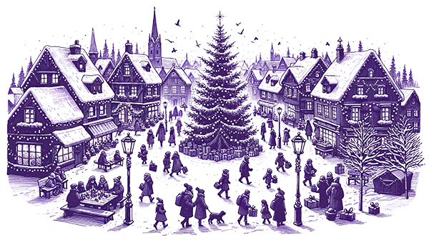

Obec Dolní Hbity
přeje všem občanům,
aby kouzelná atmosféra Vánoc přetrvala
a úspěchy nového roku ať předstihnou roky minulé…

